Lampiran 1

- Kutipan Kurikulum Matematika Kelas IV Semester I

Standar Kompetensi dan Kompotensi dasar
Kurikulum Kelas Dasar IV Semester I Sekolah dasar Luar Biasa Murid Tunadaksa jenis ACP

Standar Kompetensi | Kompetensi Dasar | Semester
- Memahami dan menggunakan sifat-sifat operasi hitung bilangan dalam pemecahan masalah | 1.3 Melakukan operasi perkalian | I

(Depdiknas, 2006 : 18)

Lampiran 2

- Kisi-Kisi Instrumen Kemampuan Berhitung Perkalian (pretest – posttest)

Satuan Pendidikan : SLBN Pembina TK. Prov. Sul-Sel Sentra PK-PLK
Mata Pelajaran : Matematika
Kelas : IV
Standar Kompetensi :Memahami dan menggunakan sifat-sifat operasi hitung bilangan dalam pemecahan masalah
No | Kompetensi Dasar | Indikator Pencapaian Kompetensi | No. Item | Jumlah Item
1 | Melakukan operasi perkalian | - Mengalikan bilangan satuan dengan satuan | 1, 2, 3, 4, 5, 6, 7, 8, 9, 10 | 10
 |  | - Mengalikan bilangan puluhan dengan puluhan | 11, 12, 13, 14, 15, 16, 17, 18, 19, 20 | 10

Lampiran 3

- Tujuan Instrumen Penelitian

  - Anak mampu mengoperasikan hitung bilangan melalui penerapan tekhnik jarimatika
  - Anak mampu mengalikan bilangan satuan dengan satuan dan bilangan puluhan dengan puluhan dengan penerapan tekhnik jarimatika

Lampiran 4

- INSTRUMENT TES KEMAMPAUAN BERHITUNG PERKALIAN SEBELUM PENERAPAN TEKHNIK JARIMATIKA
(Pretest)

NAMA MURID :

NO STB :

Selesaikanlah soal-soal di bawah ini.

      - perkalian bilangan satuan dengan satuan
- 2 x 8 =…
- 3 x 7 =…
- 6 x 6 =…
- 4 x 9 =…
- 8 x 6 =…
- 6 x 7 =…
- 9 x 9 =…
- 3 x 9 =…
- 2 x 7 =…
- 5 x 6 =…

      - perkalian bilangan puluhan dengan puluhan
- 12 X 11 =…
- 11 X 13 =…
- 13 X 15 =…
- 14 X 12 =…
- 22 X 21 =…
- 11 X 11 =…
- 22 X 22 =…
- 17 X 16 =…
- 27 X 26 =…
- 21 X 21 =…

INSTRUMENT TES KEMAMPAUAN BERHITUNG PERKALIAN SEBELUM PENERAPAN TEKHNIK JARIMATIKA
(Pretest)

NAMA MURID :

NO STB :

Selesaikanlah soal-soal di bawah ini.

      - perkalian bilangan satuan dengan satuan
- 2 x 8 =…
- 3 x 7 =…
- 6 x 6 =…
- 4 x 9 =…
- 8 x 6 =…
- 6 x 7 =…
- 9 x 9 =…
- 3 x 9 =…
- 2 x 7 =…
- 5 x 6 =…

      - perkalian bilangan puluhan dengan puluhan
- 12 X 11 =…
- 11 X 13 =…
- 13 X 15 =…
- 14 X 12 =…
- 22 X 21 =…
- 11 X 11 =…
- 22 X 22 =…
- 17 X 16 =…
- 27 X 26 =…
- 21 X 21 =…

INSTRUMENT TES KEMAMPUAN BERHITUNG PERKALIAN SETELAH PENERAPAN TEKHNIK JARIMATIKA
(Posttest)

NAMA MURID :

NO STB :

Selesaikanlah soal-soal di bawah ini!

      - perkalian bilangan satuan dengan satuan
- 3 x 7 =…
- 6 x 6 =…
- 4 x 9 =…
- 8 x 6 =…
- 6 x 7 =….
- 9 x 9 =….
- 3 x 9 =…
- 2 x 7 =…
- 5 x 6 =…

      - perkalian bilangan puluhan dengan puluhan
- 12 X 11 =…
- 11 X 13 =…
- 13 X 15 =…
- 14 X 12 =…
- 22 X 21 =…
- 11 X 11 =…
- 22 X 22 =…
- 17 X 16 =…
- 27 X 26 =…
- 21 X 21 =…

INSTRUMENT TES KEMAMPUAN BERHITUNG PERKALIAN SETELAH PENERAPAN TEKHNIK JARIMATIKA
(Posttest)

NAMA MURID :

NO STB :

Selesaikanlah soal-soal di bawah ini!

      - perkalian bilangan satuan dengan satuan
      - 2 X 8 =…
      - 3 x 7 =…
      - 6 x 6 =…
      - 4 x 9 =…
      - 8 x 6 =…
      - 6 x 7 =….
      - 9 x 9 =….
      - 3 x 9 =…
      - 2 x 7 =…
      - 5 x 6 =…

      - perkalian bilangan puluhan dengan puluhan
      - 12 X 11 =…
      - 11 X 13 =…
      - 13 X 15 =…
      - 14 X 12 =…
      - 22 X 21 =…
      - 11 X 11 =…
      - 22 X 22 =…
      - 17 X 16 =…
      - 27 X 26 =…
      - 21 X 21 =…

Lampiran 5

- Kunci Jawaban

- Perkalian bilangan satuan dengan satuan
- 16
- 21
- 36
- 36
- 48
- 42
- 81
- 27
- 14
- 30

- Perkalian bilangan puluhan dengan puluhan
- 132
- 143
- 195
- 168
- 462
- 121
- 484
- 272
- 702
- 441

Lampiran 6
HASIL PENELITIAN
PRETEST-POSTTEST

Lokasi Penelitian : SLBN Pembina Tingkat Provinsi Sul-Sel Sentra PK-PLK
Kelas : Dasar IV
No. Item | Skor
 | Tes Awal |  | Tes Akhir
 | NJ | SC | NJ | SC
1. | 1 | 1 | 1 | 1
2. | 1 | 1 | 1 | 1
3. | 1 | 1 | 1 | 1
4. | 1 | 1 | 1 | 1
5. | 0 | 0 | 0 | 0
6. | 1 | 1 | 1 | 1
7. | 0 | 0 | 0 | 0
8. | 0 | 1 | 1 | 1
9. | 0 | 0 | 1 | 1
10. | 0 | 0 | 1 | 1
11. | 1 | 1 | 1 | 1
12. | 1 | 1 | 1 | 1
13. | 0 | 0 | 1 | 1
14. | 0 | 0 | 1 | 1
15. | 0 | 0 | 0 | 0
16. | 1 | 1 | 1 | 1
17. | 0 | 0 | 0 | 1
18. | 0 | 0 | 1 | 1
19. | 0 | 0 | 0 | 1
20 | 0 | 1 | 1 | 1
Skor | 8 | 9 | 15 | 17
Nilai | 40 | 45 | 75 | 85

Makassar, Oktober 2016
Peneliti,

Hariba 1245040008
Lampiran 7

RENCANA PELAKSANAAN PEMBELAJARAN

Satuan Pendidikan : SLBN Pembina TK. Prov. Sul-Sel Sentra PK-PLK
Mata Pelajaran : Matematika
Kelas / Semester : IV / I
Alokasi Waktu : 2 x 35 menit (2 x Pertemuan)

- Standar Kompetensi
Memahami dan menggunakan sifat-sifat operasi hitung bilangan dalam pemecahan masalah
- Kompetensi Dasar
Melakukan operasi perkalian
- Indikator
Menentukan hasil perkalian bilangan satuan dengan satuan dengan penerapan tekhnik jarimatika
- Tujuan Pembelajaran
Murid mampu mengalikan bilangan satuan dengan satuan dengan penerapan tekhnik jarimatika
- Materi Pembelajaran
Perkalian bilangan satuan dengan satuan

- Model / Metode Pembelajaran
  - Drill (latihan)
  - Demonstrasi
  - Tanya jawab
  - Pemberian tugas/latihan
- Media Pembelajaran
- Jari tangan
- Proses Belajar Mengajar atau Skenario Pembelajaran
Tahap | Waktu | Kegiatan Pembelajaran
Kegiatan awal | - Menit | - Guru memberi salam dan mengajak semua murid berdo’a menurut agama dan keyakinan masing-masing.  - Guru mengecek kesiapan diri dengan mengisi lembar kehadiran dan memeriksa kerapihan pakaian, posisi dan tempat duduk disesuaikan dengan kegiatan pembelajaran.  - Mempersiapkan materi bahan ajar  - Menyampaikan tujuan pembelajaran termasuk kegiatan yang akan dilakukan oleh murid.
Kegiatan inti | - menit | - Guru mengenalkan konsep angka yang digunakan dalam jarimatika, yaitu formasi jari kita dimulai dari tangan kiri jempol = 1, jari telunjuk= 2, jari tengah = 3, jari manis = 4, kelingking = 5, dan tangan kanan kelingking = 6, jari manis = 7, jari tengah = 8, jari telunjuk = 9 dan jempol = 10  - Murid mengikuti gerakan jari tangan guru  - Murid diperkenalkan konsep perkalian bilangan satuan dengan satuan  - Guru meminta murid menuliskan contoh perkalian bilangan satuan dengan satuan  - Guru membimbing murid tentang cara menetukan hasil perkalian bilangan satuan dengan satuan dengan menggunakan jarimatika, misalnya : 4 x 7 = 28  Langkah-langkah menetukan hasil dengan menggunakan metode jarimatika  - Langkah 1: buka semua jari.  - Langkah 2 : angka pengali 4 (jari manis) ditekuk  - Langkah 3 : dua jari sebelum angka pengali (4) ditekuk yaitu jari tengah dan telunjuk. Jadi jari yang terbuka setelah jari ditekuk yaitu jempol dibaca 10 karna tiga jari yang tertutup sebagai pembatas antara puluhan dan satuan dan jari yang terbuka setelah jari ditekuk kelingking, kelingking, jari manis, jari tengah, jari telunjuk dan jempol dibaca 6  - Langkah 4 : 6 jari disebelah kanan dikali 3 = 18, kemudian dijumlahkan 10 + 18 = 28  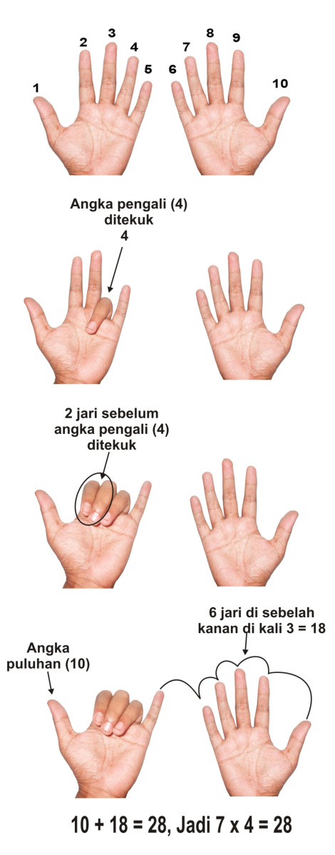  - Pemberian evaluasi  - Guru membenarkan jawaban murid yang kurang tepat
 | 10 menit | - Guru bersama murid menyimpulkan pembelajaran hari ini dan mengakhiri proses belajar mengajar  - Berdoa

- Penilaian
- Tes tertulis
Selesaikanlah soal-soal berikut ini:
  - 1 x 9 =…..
  - 7 x 7 =…..
  - 8 x 9 =…..
  - 5 x 5 =…..
- Kunci Jawaban
- 9
- 49
- 72
- 25

Kategori Pemberian skor
Bobot 1 jika jawaban benar
Bobot 0 jika jawaban salah

Nilai$=\frac{Skor yang diperoleh}{skor maksimal}×$ 100 = ....

(Arikunto, 1998)

Menyetujui:
Guru Kelas, Peneliti,

Darma, S.Pd Hariba
NIP. 19691231 1993032027 NIM. 1245040008

Mengetahui,
Kepala SLBN Pembina TK. Prov. Sul-Sel Sentra PK-PLK

Muh. Hasyim , S.Pd.,M.Pd
NIP : 1964 0610 198803 1 016

RENCANA PELAKSANAAN PEMBELAJARAN

Satuan Pendidikan : SLBN Pembina TK. Prov. Sul-Sel Sentra PK-PLK
Mata Pelajaran : Matematika
Kelas / Semester : IV / I
Alokasi Waktu : 2 x 35 menit (2 x Pertemuan)

- Standar Kompetensi
  - Memahami dan menggunakan sifat-sifat hitung bilangan dalam pemecahan masalah
- Kompetensi Dasar
  - Melakukan operasi perkalian
- Indikator
  - Menentukan hasil perkalian puluhan dengan puluhan dengan penerapan tekhnik jarimatika
- Tujuan Pembelajaran
- Murid mampu melakukan perkalian puluhan dengan puluhan dengan penerapan tekhnik jarimatika
E. Materi Pembelajaran
- Perkalian bilangan puluhan dengan puluhan
- Model/Metode Pembelajaran
- Drill (latihan)
- Demonstrasi
- Tanya jawab
- Pemberian tugas/latihan
- Media Pembelajaran
- Jari tangan
- Proses Belajar Mengajar atau Skenario Pembelajaran
Tahap | Waktu | Kegiatan Pembelajaran
Kegiatan awal | - Menit | - Guru memberi salam dan mengajak semua murid berdo’a menurut agama dan keyakinan masing-masing.  - Guru mengecek kesiapan diri dengan mengisi lembar kehadiran dan memeriksa kerapihan pakaian, posisi dan tempat duduk disesuaikan dengan kegiatan pembelajaran.  - Mempersiapkan materi bahan ajar  - Menyampaikan tujuan pembelajaran termasuk kegiatan yang akan dilakukan oleh murid.
Kegiatan inti | - menit | - Guru memperkenalkan konsep perkalian bilangan puluhan dengan puluhan  - Guru mengenalkan konsep angka yang digunakan dalam jarimatika, misalnya untuk operasi perkalian 11-15 formasi jari kiri dan kanan sama yaitu kelingking = 11, jari manis = 12, jari tengah = 13, jari telunjuk = 14 dan jempol = 15  - Guru memberitahu rumus dasar perkalian 11-15 yaitu 100 + (P1+P2) + (S1xS2)  Keterangan: P1,2 = (puluhan jari tangan kiri dan kanan yang terbuka)  S1,2 = (satuan jari tangan kiri dan kanan yang terbuka)  - Guru membimbing cara-cara menentukan hasil perkalian bilangan puluhan dengan puluhan dengan menggunakan jarimatika, misalnya : 12 x 11 = 132  Langkah-langkah menentukan hasil perkalian bilangan puluhan dengan puluhan dengan penggunaan jarimatika :  - Langkah 1 : buka jari kelingking dan jari manis pada tangan kanan yang menunjukkan angka 12 buka jari kelingking tangan kanan yang menunjukkan angka 11  - Langkah 2 : kemudian kita menghitung berdasarkan rumus dasar perkalian 11-15 yaitu  100 + (P1+P2) + (S1xS2)  = 100 + (20+10) + (2x1)  = 100 + 30 + 2  = 132  - Pemberian evaluasi
Kegiatan akhir | - Menit | - Guru bersama murid menyimpulkan pembelajaran hari ini dan mengakhiri proses belajar mengajar.  - Berdoa

- Penilaian
- Evaluasi tes tertulis
Selesaikanlah soal-soal berikut ini:
  - 12 x 12 =∙∙∙∙
  - 11 x 13 =∙∙∙∙
  - 14 x 11 =∙∙∙∙.
  - 12 x 15 =∙∙∙∙
- Kunci Jawaban
- 144
- 143
- 154
- 180
Kategori Pemberian skor
Bobot 1 jika jawaban benar
Bobot 0 jika tidak ada jawaban
Nilai$=\frac{Skor yang diperoleh}{skor maksimal}×$ 100 = ....

(Arikunto, 1998)

Makassar, Oktober 2016

Menyetujui:
Guru Kelas, Peneliti,

Darma, S.Pd Hariba
NIP. 19691231 1993032027 NIM. 1245040008

Mengetahui,

Kepala SLBN Pembina TK. Prov. Sul-Sel Sentra PK-PLK

Muh. Hasyim , S.Pd.,M.Pd
NIP : 1964 0610 198803 1 016
Lampiran 8

DOKUMENTASI

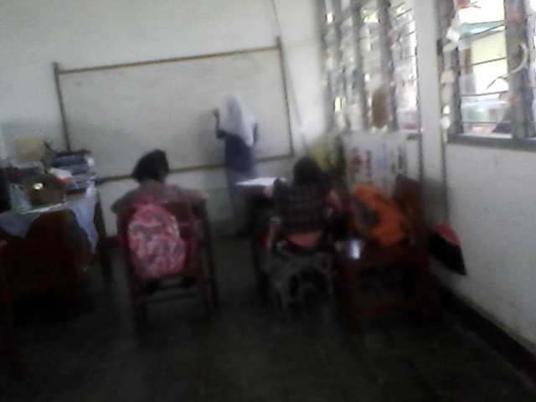

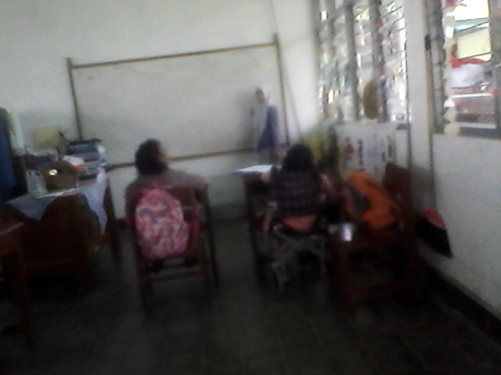

Guru sedang mengajarkan konsep perkalian bilangan satuan dengan satuan dengan penerapan tekhnik jarimatika
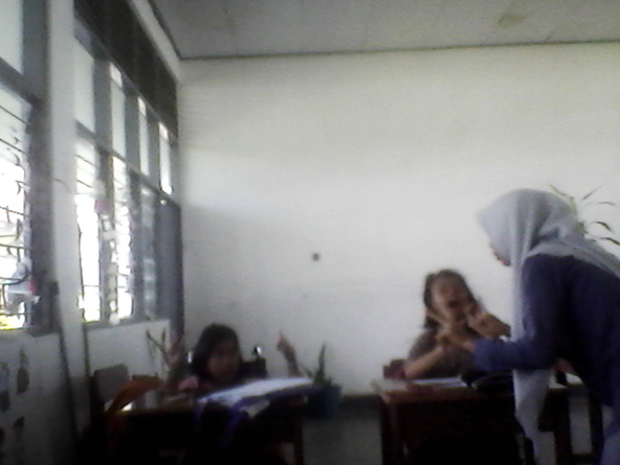

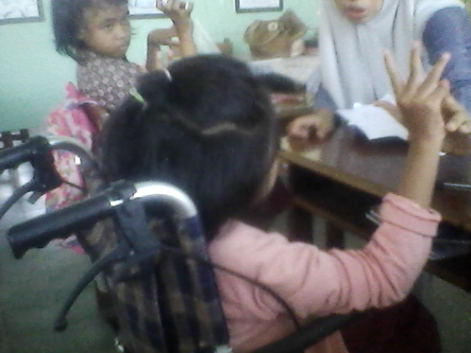
Guru dan murid mempraktekkan perkalian bilangan satuan dengan satuan dengan penerapan tekhnik jarimatika
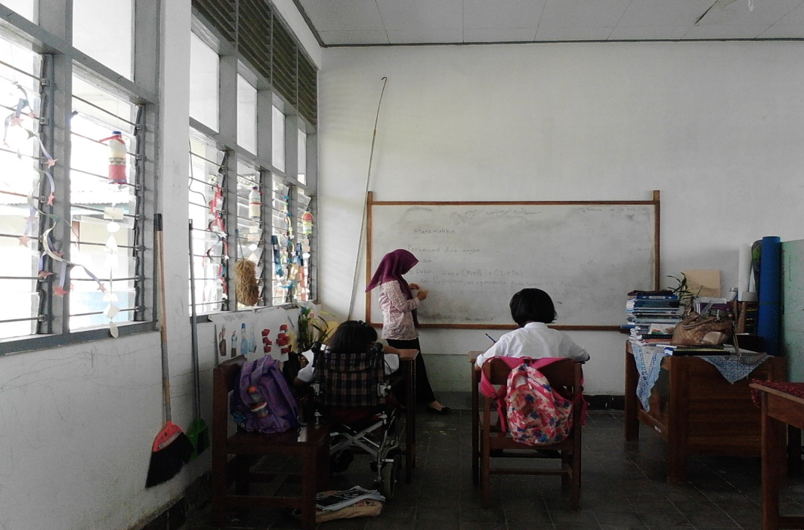
Guru sedang mengajarkan konsep perkalian puluhan

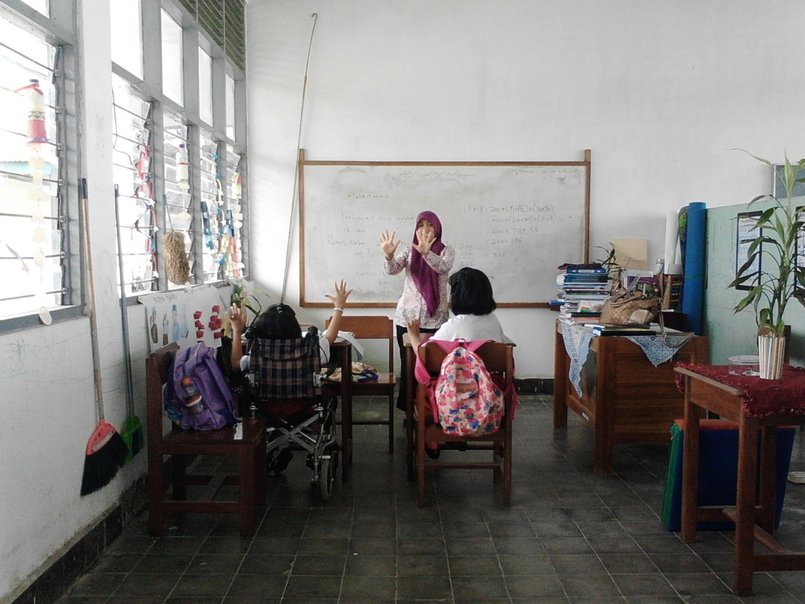

Guru dan murid mempraktekkan perkalian puluhan dengan puluhan dengan penerapan tekhnik jarimatika
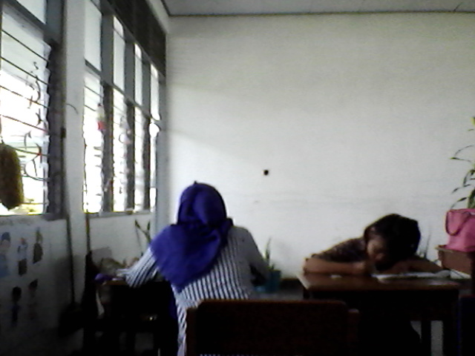

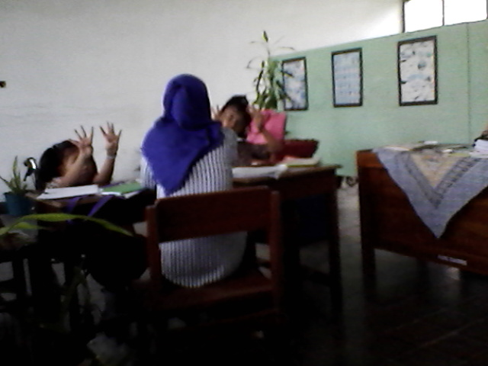

Murid sedang mengerjakan soal posttest setelah penerapan tekhnik jarimatika

